1. 用筛选法求小于200的所有质数。
for n← 2 to 200 do
for i← 2 to √200 do
if n 整除 i
then n不是质数
if i > √n
then n是质数
2. 对于两个不全为0的非负整数m，n，用欧几里得算法求m和n的最大公约数。
提示：算法 Euclid(m, n)
// 计算 m 和 n 最大公约数的欧氏算法
// 输入：两个不全为0的非负整数 m≥n
// 输出：m 和 n 的最大公约数
while n≠0 do {
r ← m mod n
m←n
n←r }
return m

3. 对于两个给定的n阶方阵A和B，计算A和B的乘积。
提示：MatrixMultiplication (A[0...n-1][0...n-1], B[0...n-1][0...n-1])
for i←0 to n-1 do // 行循环
for j←0 to n-1 do // 列循环
M[ i ][ j ]←0.0 // 积矩阵初始化
for k←0 to n-1 do // 用变量 k 表示变化的脚标
M[ i ][ j ]←M[ i ][ j ] + A[ i ][ k ] * B[ k ][ j ]
return M

4. 对于数组A[0...n-1]，用冒泡法实现非降序排序。
bubble_sort(A[0..n-1]) /*冒泡排序，N是数组a的长度*/
for i<—0 to n-2 do
for j<—0 to n-2-i do
If A[j+1] <A[j] swap A[j] and A[j+1]
5. 给定一个n个字符组成的串（称为文本），一个m（）个字符组成的串（称为模式），从文本中寻找匹配模式的子串。
Match（T[0..n-1],P[0..m-1]）
for i<—0 to n-m do
j<—0
While j<m and P[j]=T[i+j] do
j<—j+1
If j=m return i
return -1
6. 对于数组A[0...n-1]，用直接插入排序算法实现非降序排序。
Insort(A[0..n-1])
for i<—1 to n-1 do
v<—A[i]
j<—i-1
While j>=0 and A[j]>v do
A[j+1]<—A[j]
j<—j-1
A[j+1]<—v

7. 输入：一个升序数组A[0...n-1]和一个查找键K，用折半查找算法实现如下功能，输出：一个数组元素的下标，该元素等于K；如果没有这样一个元素，则返回-1。
提示：int BinarySearch(int a[],int key,int low,int high)
{
int mid=-1;
if(low<=high)
{
mid=(low+high)/2;
if(key>a[mid])
mid=BinarySearch(a,key,mid+1,high);
else if(key<a[mid])
mid=BinarySearch(a,key,low,mid-1);
}
return mid;
}
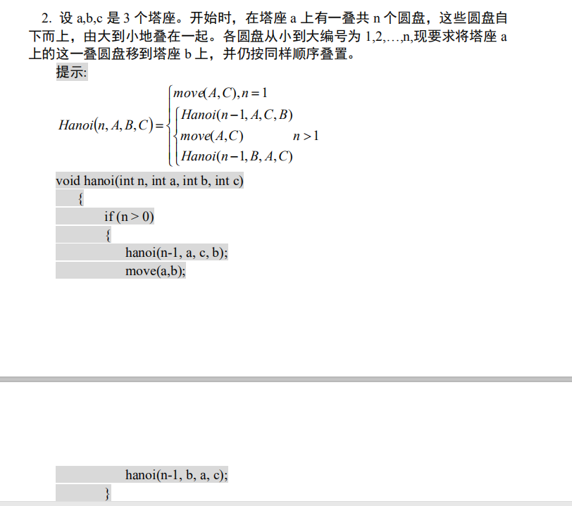
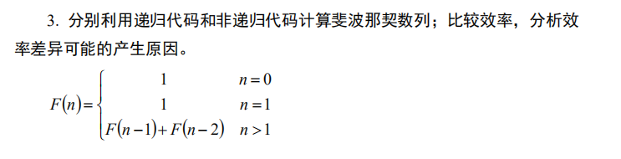
F(n)
If n<=1 return 1
else return F(n-1)+F(n-2)

